Ultra Maximus | MOM (maximusorientacion.com)
Inhalt
Dates: 1
Location 1
Flüge 2
Camper mieten 3
https://rentals.budgetcampervans.com/search/ 3
Road Surfer 3
Indie Campers 3
Adventure Campers | Rental Motorhome Madrid 5
2023er Auflage 5

Dates:

Preliminary program:
16/2: Model Event
17/2: Long distance WRE – NEW MAP!
18/2: Middle distance WRE – NEW MAP!
19/2: Sprint distance – NEW MAP!
20/2: Classic distance with chasing start – NEW MAP!

Location
Navaluenga

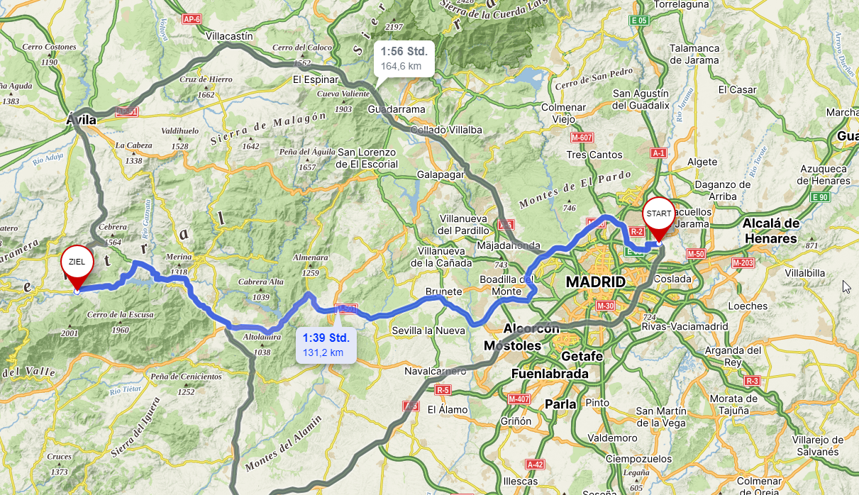

Flüge

Donnerstag – Mittwoch
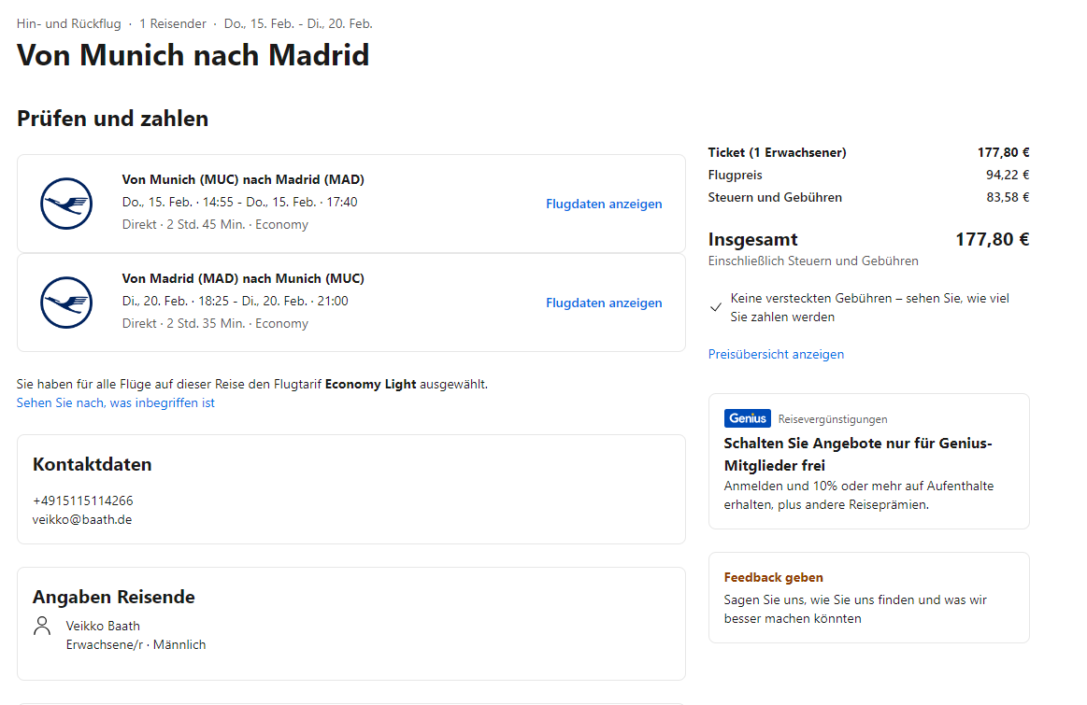

Camper mieten

Kontakt – Wohnmobilvermietung (alquilerautocaravanas7cmas.com)
Angebot anfordern

https://rentals.budgetcampervans.com/search/
sehr teuer > 1000 EUR

Road Surfer
Online booking | roadsurfer.com
80-100 EUR/Nacht + Abhol und Abgabe Kosten für versch. Uhrzeiten

Indie Campers
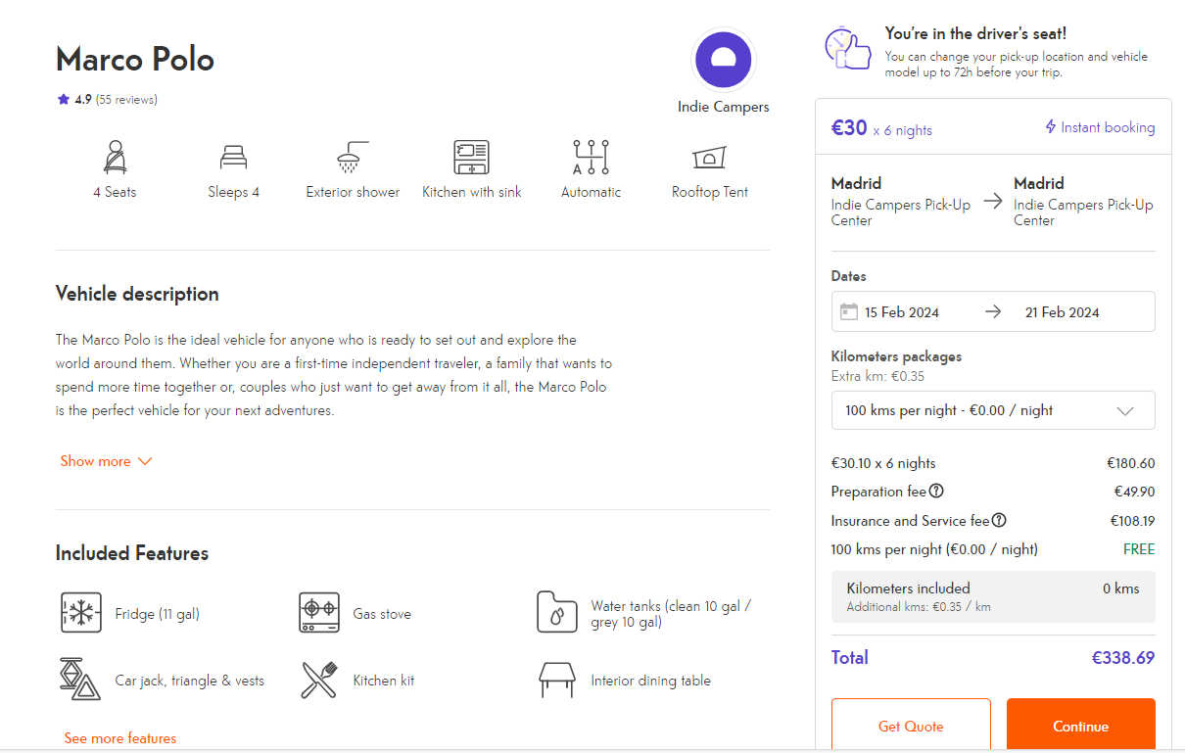

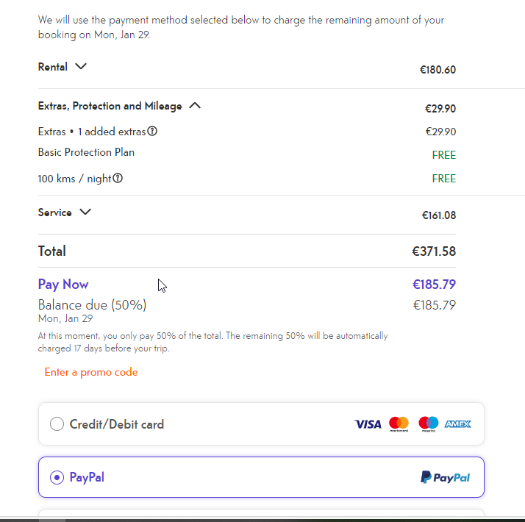

Adventure Campers | Rental Motorhome Madrid
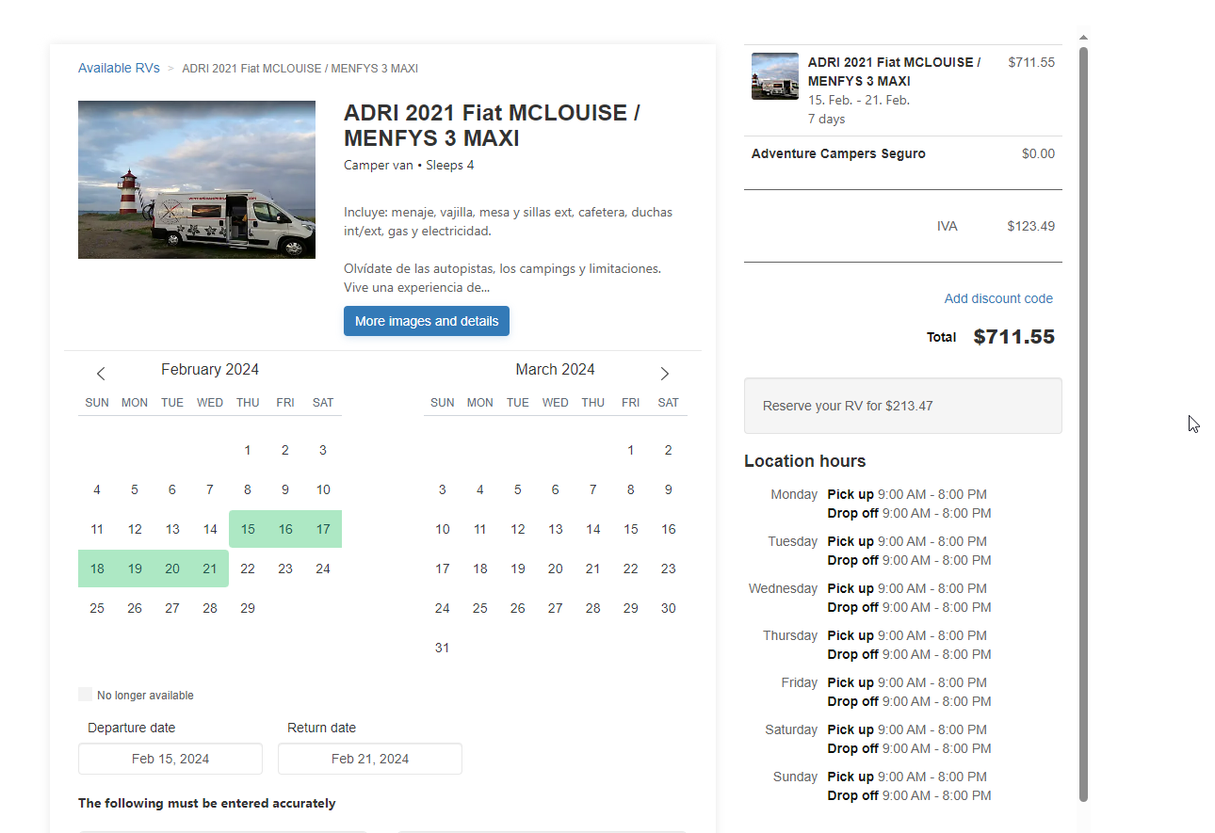

2023er Auflage

Long ME Loggator

